**Министерство по социальной защите и труду**

**ГОУ «Специальная (коррекционная) общеобразовательная**

**школа-интернат I –II и V видов»**

**Открытый урок**

**«Решение уравнений».**

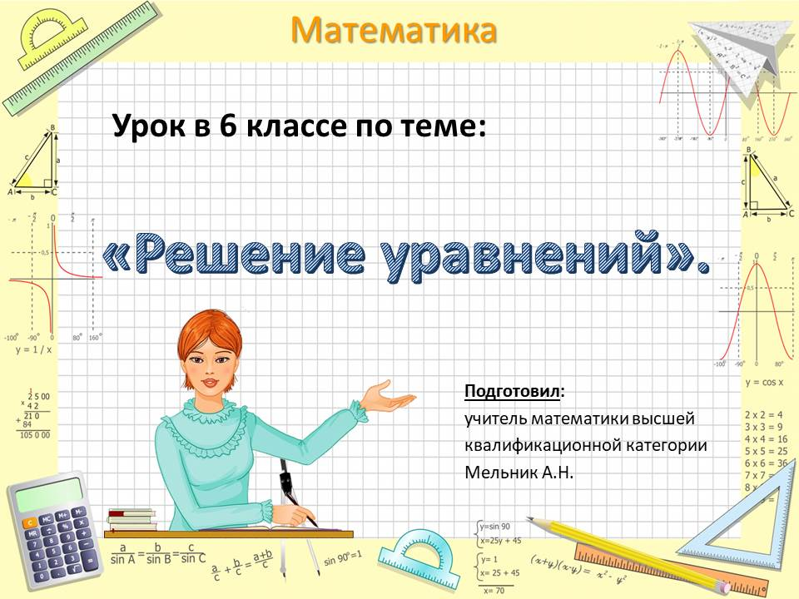

Учитель математики высшей квалификационной категории:

 ***Алла Николаевна***

г. Тирасполь

2018*г*.

**(слайд 1)**

Эпиграф к уроку:

«Уравнения – это золотой ключ, открывающий все тайны математики». **(слайд 2)**

**Тип урока:**закрепления и систематизации полученных знаний.

**Цель урока**: создание условий для осознанного и уверенного владения навыком решения уравнений. **(слайд 3)**

**Образовательные задачи урока**: **(слайд 4)**

* Повторить понятия уравнения и корня уравнения;
* Повторить решение простых уравнений;
* Закрепить навыки решения уравнений, содержащих более одного арифметического действия;
* Закрепить навыки решения задач с помощью уравнений.

**Коррекционно-развивающие задачи урока:**

* развивать творческие способности учащихся;
* развивать умение обобщать, классифицировать, строить умозаключения, делать выводы;
* развивать коммуникативные навыки;
* развивать умение сотрудничать при решении учебных задач;
* развивать речь у учащихся.

**Воспитательные задачи урока:**

* воспитывать культуру умственного труда;
* воспитывать культуру коллективной работы;
* воспитывать упорство в достижении цели.

**План урока**

**(слайд 5)**

1)Организационный момент.

2) Проверка домашнего задания.

3) Устная работа.

4)Закрепление изученного материала.

5)Физкультминутка.6)Самостоятельная работа.

7)Рефлексия.

8)Домашнее задание.

9)Подведение итогов.

***Ход урока***

***1.Организационный момент (слайд 6)***

* ***Приветствие:***

Здравствуйте, садитесь!   
Прозвенел звонок,  
Вы готовы начинать урок?  
Да!  
Тогда будем рассуждать, **(слайд 7)**  
На вопросы отвечать,  
Складывать и вычитать,

И друг – другу помогать!

Улыбнёмся друг другу, пожелаем удачи. (хлопки в ладони друг другу)  
- А какое должно быть настроение, чтобы урок был удачным?  
-Хорошее!  
- Я желаю вам сохранить хорошее настроение на протяжении всего урока. Я верю в вас, у вас всё получится.

**2. Проверка домашнего задания (слайд 8)**

* ***Дежурный звук:* Ж (слайд 9)**

Рассу**ж**дать, по**ж**елаем, дол**ж**но, сло**ж**ение,

похо**ж**и, предло**ж**енные, предло**ж**ение, сло**ж**ные, ка**ж**дый.

**3. Устная работа (слайд 10)**

* **Мотивационный момент**

- Сегодня на уроке мы будем находить и раскрывать что-то тайное и неизвестное. Вы готовы?  
- Да!  
- Что ж отправляемся в царство «Математики» совершать новые открытия.  
- Ребята, а какие задания в математике содержат неизвестное?  
- Уравнения.  
- А что нужно сделать, чтобы найти это неизвестное?  
- Решить уравнение.  
- Сформулируйте тему нашего урока.  
- «Решение уравнений» **(слайд 11)**  
-А какую бы цель вы перед собой поставили?  
- Уметь находить неизвестные числа (компоненты) в уравнении.  
- А на предыдущих уроках мы выполняли такие задания?  
- Да.  
- Сейчас мы вспомним правила нахождения неизвестных компонентов в уравнении и проведем устный счет.

* **Актуализация опорных теоретических знаний**

1.Что называется уравнением? **(слайд 12) (по очереди)**

*Уравнением называют равенство, которое содержит букву, значение которой надо найти.*

2.Какое число называют корнем уравнения?

*Значение буквы, при котором из уравнения получается верное числовое равенство, называют корнем уравнения.*

3.Что значит решить уравнение?

*Решить уравнение – значит найти все его корни (или убедиться, что это уравнение не имеет ни одного корня).*

4.Как называются компоненты при сложении?

*Слагаемое, слагаемое, сумма.*

5.Как найти неизвестное слагаемое?

*Чтобы найти неизвестное слагаемое, надо из суммы вычесть известное слагаемое.*

6. Как называются компоненты при вычитании?

*Уменьшаемое, вычитаемое, разность.*

7. Как найти неизвестное уменьшаемое?

*Чтобы найти неизвестное уменьшаемое, надо к разности прибавить вычитаемое.*

8.Как найти неизвестное вычитаемое?

*Чтобы найти неизвестное вычитаемое, надо из уменьшаемого вычесть разность.*

* **Отработка практических навыков.**

- Молодцы ребята! Все необходимые нам правила мы повторили. Теперь перейдем к практическим умениям.

- Выберите правильный ответ.

**(слайд 13) (2 раза)**

|  |  |  |  |  |  |
| --- | --- | --- | --- | --- | --- |
| **№** | | **Уравнение** | **Корень уравнения** | | |
| 1 | | *x* + 18 = 60 | 42 | 78 | 52 |
| 2 | | 33 – *a* = 11 | 44 | 12 | 22 |
| 3 | | *y* – 24 = 15 | 9 | 39 | 49 |
| 4 | | 41 + *в*= 57 | 6 | 98 | 16 |
| 5 | | *x* – 1 = 99 | 100 | 98 | 101 |
|  | | | | | |

**4.Закрепление изученного материала (слайд 14)**

* **Работа с учебником - отработка навыков решения уравнений**

Стр.71, №367(а,в,д) на доске и в тетрадях.

а) (х+15)-8=17 **(слайд 15)** (после работы у доски)

Неизвестное уменьшаемое

х+15=17+8

х+15=25

Неизвестное слагаемое

х=25-15

х=10

Проверка: (10+15)-8=17

25-8=17

17=17

Ответ: 10

в) (45-у)+18=58 **(слайд 16)** (после работы у доски)

Неизвестное слагаемое

45-у=58-18

45-у=40

Неизвестное вычитаемое

у=45-40

у=5

Проверка: (45-5)+18=58

40+18+58

58=58

Ответ:5

д) 56-(х+12)=24 **(слайд 17)**  (после работы у доски)

Неизвестное вычитаемое

х+12=56-24

х+12=32

Неизвестное слагаемое

х=32-12

х=20

Проверка: 56-(20+12)=24

56-32=24

24=24

Ответ: 20

* **Работа с учебником - отработка навыка решения задачи**

Стр. 71, № 368 (в)

- Прочитайте задачу.

- О чем говорится в задаче? (о бензине)

- Знаем сколько бензина было? (не знаем)

- Сколько бензина долили? (39 литров)

- Сколько бензина израсходовали? (43 литров)

- Сколько бензина осталось в бензобаке? (27 литров)

- Что нужно узнать в задаче? (сколько литров бензина было)

- Что следует обозначить буквой? (сколько литров бензина было)

- Составим краткую запись условия задачи.

*Краткая запись* **(слайд 18)** (после работы у доски)

Было Долили Израсходовали Осталось

(х л. 39 л.) 43 л. 27 л.

*Решение*  **(слайд 19)** (после работы у доски)

Составляем и решаем уравнение:

(х + 39) – 43 = 27

Неизвестное уменьшаемое

х + 39 = 27 + 43

х + 39 = 70

Неизвестное слагаемое

х = 70 – 39

х = 31

Проверка: (31+39)-43=27

70-43=27

27=27

Ответ: В бензобаке первоначально был 31 литр бензина.

### 5.Физкультминутка (слайд 20)

### ****6.Самостоятельная работа**** (слайд 21)

* **Исторический экскурс**

**-** Ребята, а знаете ли вы, кто и когда придумал первое уравнение? По-видимому, ответить на этот вопрос невозможно.

- Ещё за 3-4 тысячи лет до нашей эры египтяне и вавилоняне умели решать простейшие уравнения, вид которых и приёмы решения были не похожи на современные. Греки унаследовали знания египтян и пошли дальше. Наибольших успехов в развитии учения об уравнениях достиг греческий учёный Диофант (III век). (Ира Варзарь) **(слайд 22)** (картинки)

* **Выполнение самостоятельной работы.**

- В дальнейшем многие математики занимались проблемами уравнений. Одним из них был французский математик, имя которого вы узнаете, если выполните задания, предложенные для самостоятельной работы. (разноуровневая самостоятельная работа)

1 уровень. Решите уравнение у - 409 = 511.

2 уровень. Решите уравнение 23 + х = 50.

3 уровень. Решите с помощью уравнения задачу.  
Если из задуманного числа вычесть 234, то получится 110. Каково задуманное число?

4 уровень. Решите уравнение (24 -х) + 37 = 49.

(по одному пункту каждому) **(слайд 23)**

* **Подведение итогов - самопроверка**

|  |  |  |
| --- | --- | --- |
| **Л   217** | **Т   12** | **И 27** |
| **Е    344** | **В  920** | **А  107** |

**Ответ: ВИЕТ** **(слайд 24)**

- Франсуа Виет жил в 16 веке. Он внёс большой вклад в изучение различных проблем математики и астрономии. (Даша Лахович)

- Более подробно о некоторых его работах мы поговорим в 8 классе. **(слайд25)** (фото ученного)

**7.Рефлексия (слайд 26)**

* **Составление синквейна**

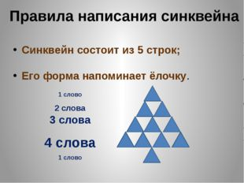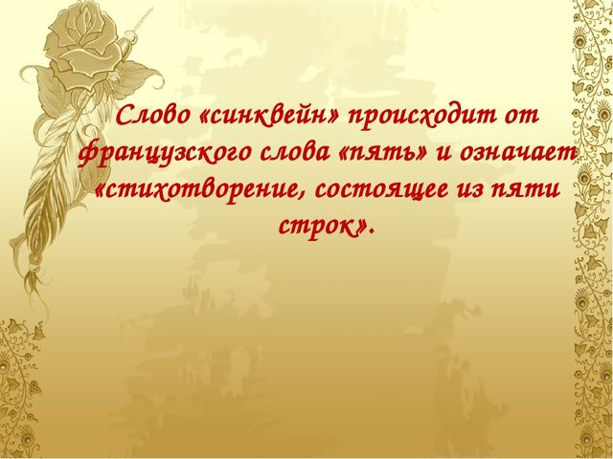

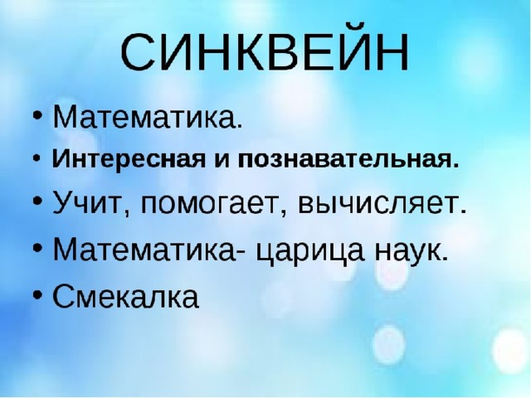

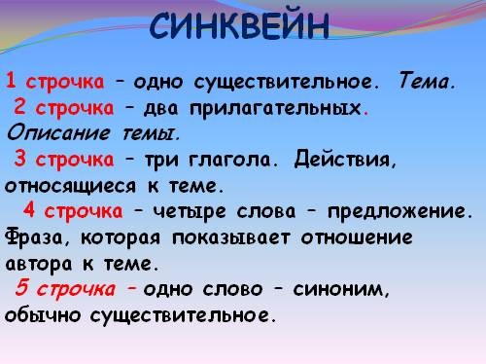

**(слайд 27)**

Уравнение

Сложное, простое  
Решаю , думаю , вникаю  
**Помогает нам решать задачи**

**Равенство**

**8.Домашнее задание (слайд 28 )**

**Упражнение №386 стр.74 Руснак Д. №385(а;б) стр.74**

**Задача №435(а) стр.82 Задача№364(г) стр.70**

- И так ребята, подведем итог урока

**9. Итог урока(слайд 29)**

- Выберите предложение и продолжите его на основе впечатлений, которые вы получили на уроке.

*1.*   *сегодня я узнал…*

*2.*   *было интересно…*

*3.*   *было трудно…*

*4.*   *я выполнял задания…*

*5.*   *я понял, что…*

*6.*   *теперь я могу…*

*7.*   *я почувствовал, что…*

*8.*   *я приобрел…*

*9.*   *я научился…*

*10.*  *у меня получилось …*

*11.*  *я смог…*

*12.*  *я попробую…*

*13.*  *меня удивило…*

*( распечатать для каждого - 10 штук)*

- Ребята, вы хорошо поработали на уроке. Молодцы!

*(Оценивают друг друга).*

**- Вывод:** разные уравнения и задачи, которые решаются с помощью уравнений, рассматриваются в математике. В 5 классе мы решаем простейшие уравнения, хотя они, конечно, посложнее тех, с которыми вы, друзья, встречались в начальных классах. В старших классах и в дальнейшем вы познакомитесь с другими видами уравнений, с решением задач с помощью уравнений и лучше почувствуете их «силу».

- Урок закончим словами ***С. Маршака***

*Пусть ка****ж****дый день***(слайд 30)**  *И ка****ж****дый час  
Вам новое добудет.  
Пусть добрым будет ум у вас (читают вместе)  
И сердце добрым будет.*

**Спасибо за урок!** **(слайд 31)**

